Dlaczego sportowe okulary przeciwsłoneczne są niezbędne wiosną i gdzie je kupić
W naszym artykule podpowiadamy, gdzie można kupić sportowe okulary przeciwsłoneczne oraz dlaczego warto wprowadzić takowy produkt do swoich sklepów i salonów.

Gdzie kupić modne sportowe okulary przeciwsłoneczne?
Wiosna to czas kiedy sporty zimowe odchodzą do lamusa, a coraz więcej osób skupia się na innych dyscyplinach sportowych. Na przykład takich, jak jazda na rowerze, bieganie, jazda na rolkach i wiele innych. Jeśli chcesz przygotować swój salon optyczny czy sklep odzieżowy na nowy sezon, warto wprowadzić do swojej oferty modne sportowe okulary przeciwsłoneczne.

Sportowe akcesoria - dlaczego są ważne?

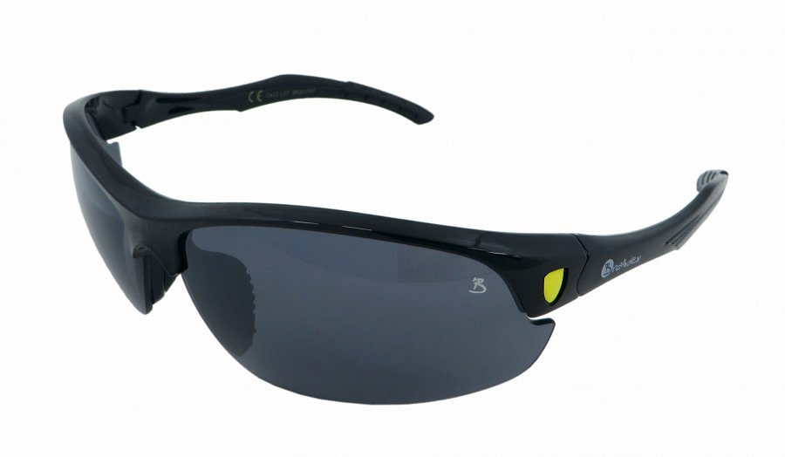
Dla każdej osoby która uprawia sport odpowiednie wyposażenie jest ważne, ponieważ wpływa na komfort wykonywanych czynności. Ważne jest nie tylko dobrze dobrane obuwie, bądź też odzież sportowa, ale także wszelakie dodatki, a między innymi są to sportowe okulary przeciwsłoneczne.

Sportowe okulary przeciwsłoneczne w hurtowni okularów Brandex
Sportowe okulary przeciwsłoneczne, które wpłyną na poprawę widoczności podczas jazdy na rowerze czy rolkach, wspinaczki górskiej, spaceru czy biegania znajdziesz w międzynarodowej hurtowni okularów Brandex. Sprawdź, jak prezentują się produkty i zaopatrz swój sklep czy salon w asortyment niezbędny podczas wiosny i lata, jednocześnie oferując swoim klientom wygodne i designerskie rozwiązanie.

